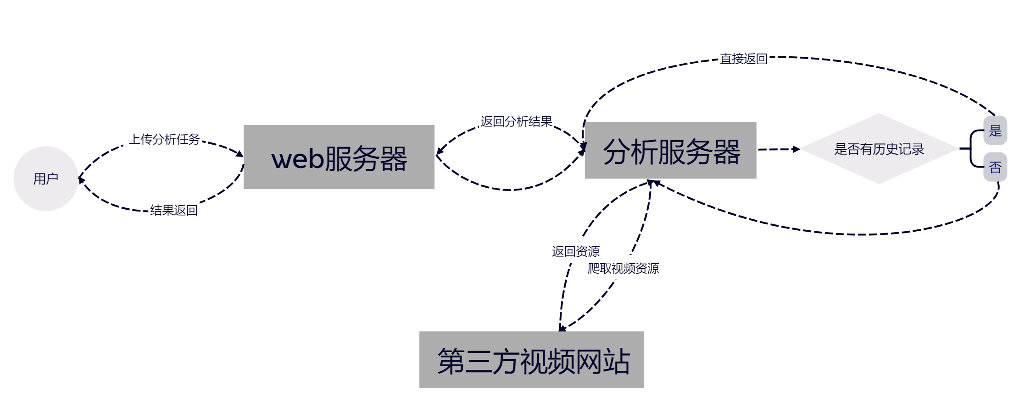

**流程简述：**

1. 用户在任务提交页面上传待分析的任务，该任务会上传到web服务器
2. Web服务器向分析服务器发送分析请求
3. 分析服务器根据历史记录分为两种情况
4. 存在历史记录，直接返回保存的分析结果
5. 不存在历史记录，则从第三方网站上爬取视频资源并进行分析
6. 最终结果返回到用户，在界面上可视化显示

**功能介绍：**

Web服务器：负责接受用户上传的任务，展现任务进度以及分析结果的可视化。

分析服务器：负责调用各模块进行具体分析，并将历史记录存贮在数据库中以备将来随时调用。

第三方视频网站：视频资源的来源，为分析服务器提供分析资料。